Criado por: | Henrique Abrileri
Validado por: | (Superior Imediato para validação e aprovação)
Data de Criação: | 09/11/2016
Data de Validade: | (Data de validade do procedimento)
Versão: | 1.0
Grupo Solucionador Responsável: | Field Service

- Objetivo
O objetivo desse procedimento é realizar a instalação do sistema SAP.

- Aplicação
Todas as áreas da Empresa, incluindo todos os prestadores de serviços que tenham acesso aos ativos e ao ambiente da Empresa.

- Definições
Registro de Requisição de Serviço.

- Procedimento

  - Criar uma nova pasta no computador local, na área de trabalho com o nome: SAP:

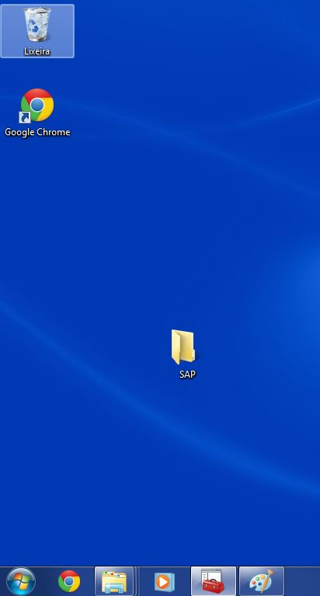

  - Clicar em botão do “Windows + letra R”, será aberto o “Executar” digitar “\\10.1.1.8\suporte$\Programas\SAP GUI” clicar em OK:

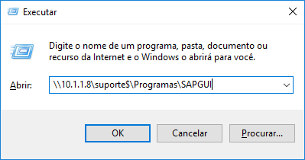

  - Copiar todos os arquivos para área de trabalho do usuário (Colar na pasta SAP criada):

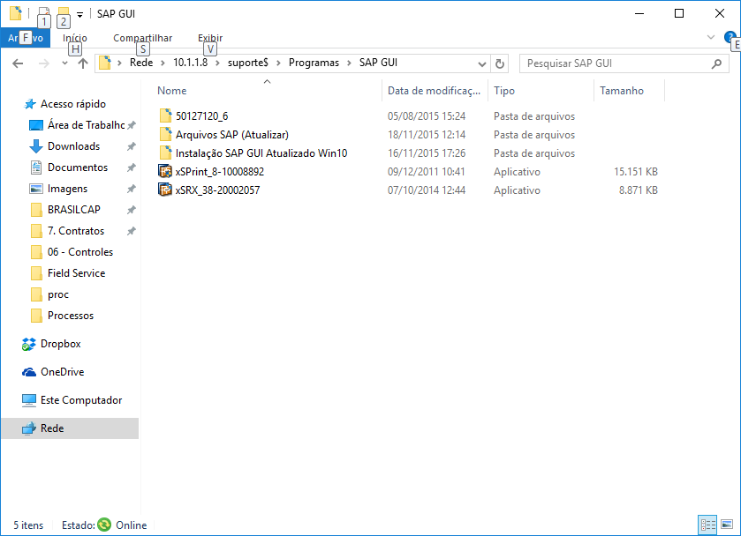

  - Acessar na máquina do usuário os arquivos copiados e seguir o seguinte caminho:

50127120_6\BD_NW_7.0_Presentation_7.40_Comp._1_\PRES1\GUI\WINDOWS\WIN32

Pressionar a tecla “Shift”, e clique com o botão direito em “SetupAll”, depois em “Executar como usuário diferente”:

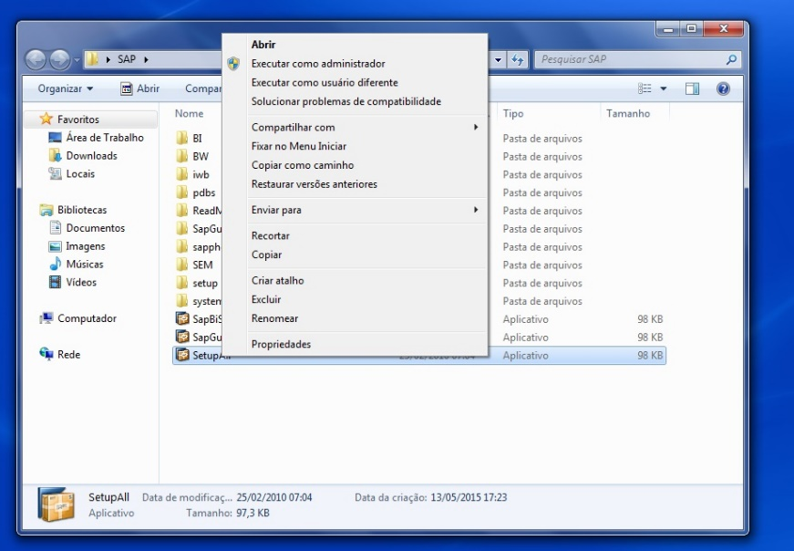

  - Digitar o usuário e senha de “Administrador local”:

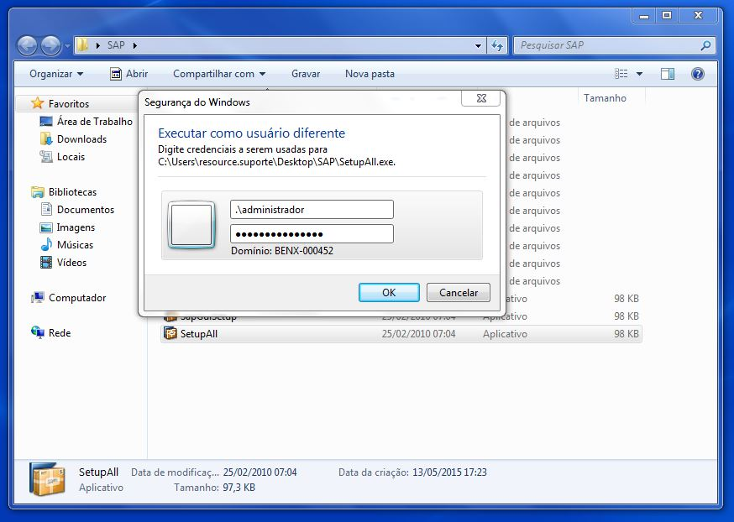

  - O aplicativo será iniciado, clicar em “Next”:

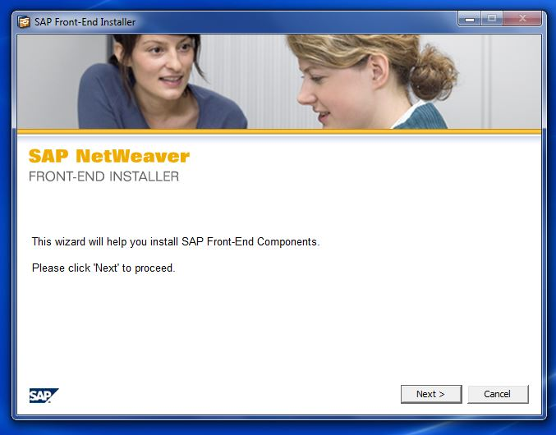

  - Selecionar apenas o primeiro item “SAP GUI for Windows 7.20 (Compilation 1)”:

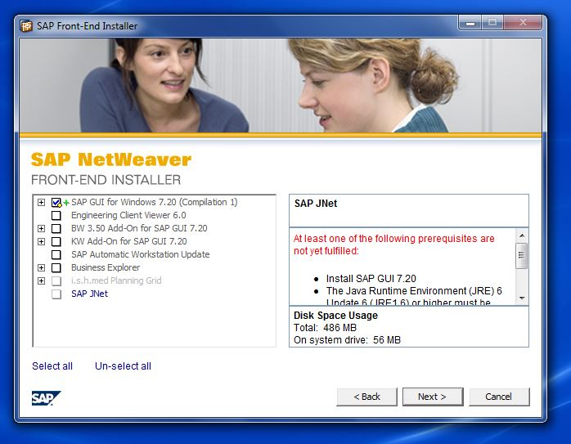

  - Clicar em “Next”:

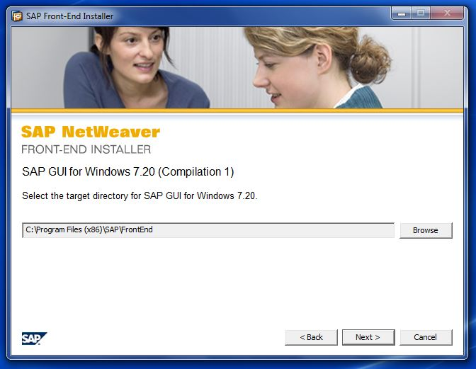

  - O SAP começará a instalação:

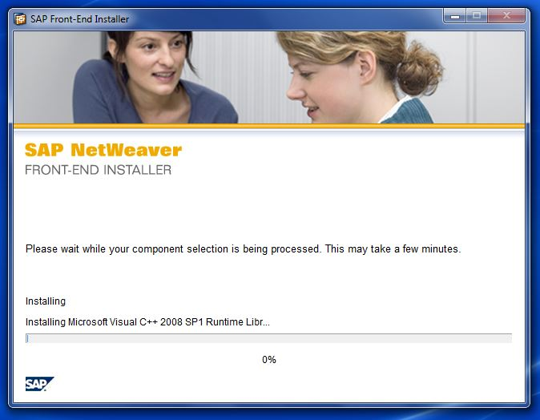

  - Após o processo de instalação, será concluído o instalador:

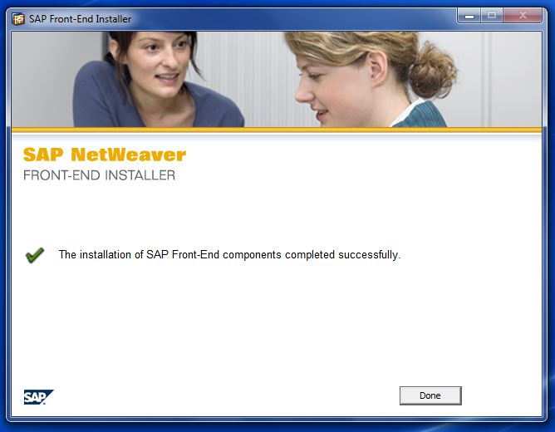

  - O instalador irá criar um atalho na área de trabalho, chamado SAP Logon, abrir o ícone, você poderá verificar que o mesmo já está configurado e pronto para uso:

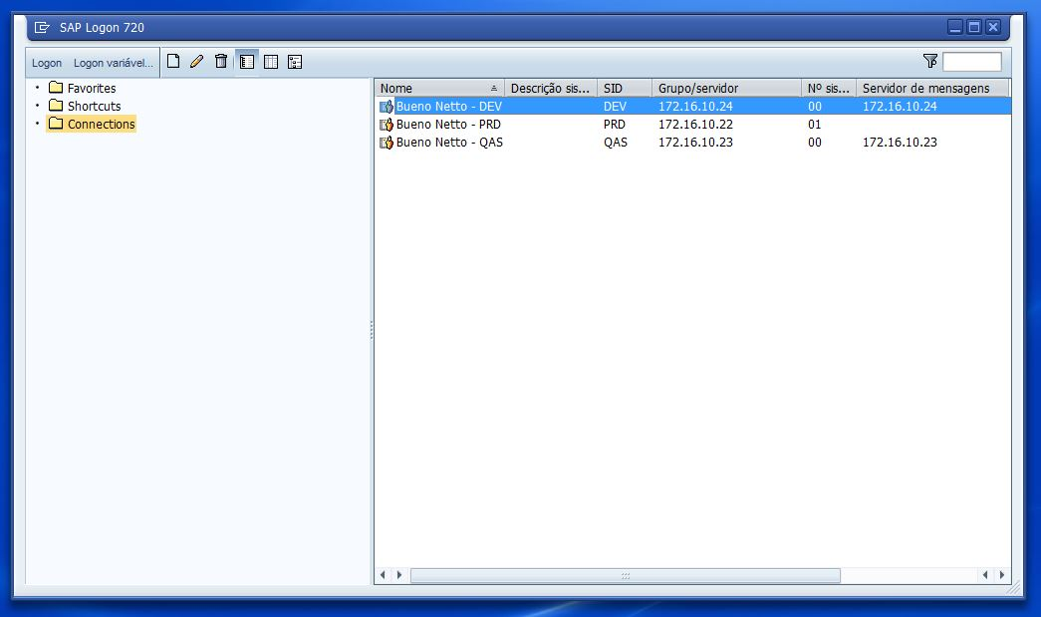

  - Troubleshooting
• Depois de instalado não acessar, verificar se o computador está em rede.
• Caso constar erro na instalação, verifique que tudo está sendo aberto como usuário de Administrador Local.

Alteração realizada | Responsável | Data

